Senior Section’s 20 års jubilæumsmatch
Mandag, den 17. juni 2019
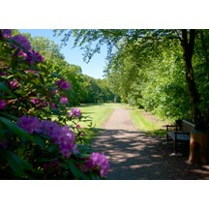
Udlevering af scorekort og fælles briefing klokken 08.00 præcis
Gunstart 18 huller (Sletten/Parken) klokken 08.30

Jubilæumsmiddag samt præmier klokken ca. 14.00

Pris i alt : 50 kr. pr. person

Beløbet indsættes på Senior Sections konto 3618 32 8867 5678
(husk at skrive medlemsnummer og navn)
Betaling og tilmelding til 18 huller på Sletten/Parken,
2x9 huller på korthulsbanen og/eller jubilæumsmiddag
senest: 3. juni 2019
(herefter kun afbud til bestyrelsen)

